**Guillaume-Marie-Anne BRUNE**

**(1763-1804-1815)**

**maréchal de l'Empire**

**comte de l'Empire**

|  |  |  |
| --- | --- | --- |
| http://napoleon-monuments.eu/Napoleon1er/images/78Versailles077Brune.jpg | Brune en Capitaine Adjoint au Adjudants généraux en 1792, par J.B. Vinchon. |  |

Le maréchal Brune est né à Brive-la-Gaillarde (Corrèze) 13 mai 1763, le fils d'un avocat.

Voici son acte de naissance (A.D. 19) : (merci à D. Contant)

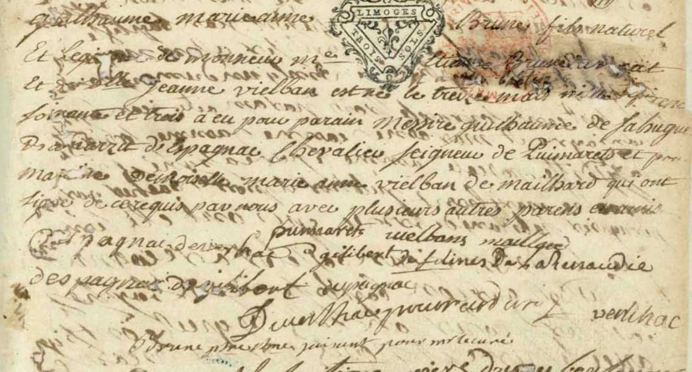

**Guillaume Marie Anne                            Brune fils naturel  
Et légitime de Monsieur M(aîtr)e         Etienne Brune avocat  
Et Mlle Jeanne Vielban et né le treize mai mille sept cent  
Soixante et trois a eu pour parrain Messire Guillaume de Sahuguet  
d'Amarzit d'Espagnac Chevalier Seigneur de Puimarets et pour  
marraine Demoiselle Marie Anne Vielban de Mailhard qui ont  
signé, de ce requis par nous avec plusieurs autres parens et amis  
 despagnac    de Vielbant            dupugnac (?)                  vendihac  
                    Brune ..............qui sont pour.....**

Notons que sa mère appartenait à la petite noblesse et est habituellement mentionnée sous le nom de Jeanne de Vielbans. (avec s)

|  |  |
| --- | --- |
| http://napoleon-monuments.eu/Napoleon1er/images/19MaisonBrune.jpg | Sa maison natale à Brive-la-Gaillarde, 11 rue Majour. La plaque commémorative porte l'inscription suivante:        **Le 13 mars 1763**  **est né dans cette maison**  **Guillaume-Marie Anne Brune fils d'Étienne, avocat**  **et de**  **Jeanne de Vielbans.**  **Une de nos plus belles gloires militaires.**  **Simple grenadier en 1790,**  **maréchal de France en mai 1804.**  **Assassiné à Avignon le 2 août 1815.**  **------------ Délibération du conseil municipal du 9 juillet 1902**          Photo aimablement transmise  parM. Dominique Contant |

Sa ville natale lui a fait l'honneur d'une belle statue qui orne la place du 14-Juillet, que je peux vous montrer grâce à l'aimable collaboration de M. Dominique Contant

[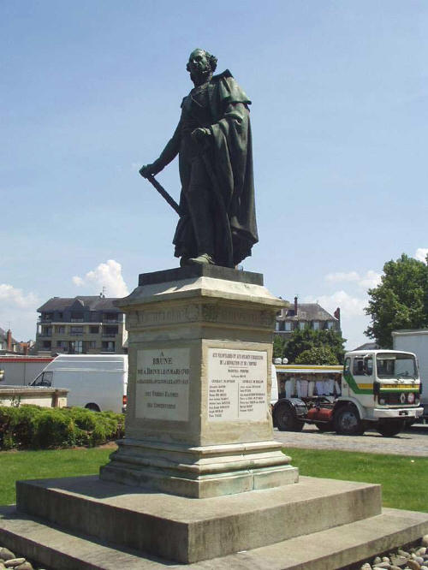](http://napoleon-monuments.eu/Napoleon1er/images/19BriveBrune7.jpg)

**À**

**BRUNE**

**né à Brive le 13 mars 1763**

**assassiné à Avignon le 2 août 1815**

**ses frères d'armes**

**ses concitoyens**

|  |  |  |  |
| --- | --- | --- | --- |
| **LE HELDER** | **HELVÉTIE** | **POMÉRANIE** | **ITALIE** |

|  |  |  |  |
| --- | --- | --- | --- |
| [http://napoleon-monuments.eu/Napoleon1er/19BriveBrune8_small.jpg](http://napoleon-monuments.eu/Napoleon1er/images/19BriveBrune8.jpg) | [http://napoleon-monuments.eu/Napoleon1er/19BriveBrune9a_small.jpg](http://napoleon-monuments.eu/Napoleon1er/images/19BriveBrune9a.jpg) | [http://napoleon-monuments.eu/Napoleon1er/19BriveBrune11_small.jpg](http://napoleon-monuments.eu/Napoleon1er/images/19BriveBrune11.jpg) | [http://napoleon-monuments.eu/Napoleon1er/19BriveBrune10_small.jpg](http://napoleon-monuments.eu/Napoleon1er/images/19BriveBrune10.jpg) |

**Aux volontaires et aux soldats corréziens**

**de la révolution et de l'Empire**

**_______________**

**Maréchal d'Empire**

**Guillaume Brune**

|  |  |
| --- | --- |
| **Généraux de division**    **Alexandre DALTON**  **Antoine Delmas**  **Nicolas des brULys**  **Jean Antoine MarBOT**  **Antoine Louis MAUCUNE**  **Jean Joseph SAHUGUET**  **Joseph SOUHAM**  **Pierre VIALLE** | **Généraux de brigade**    **Annet Antoine Couloumy**  **Louis Fuzier**  **Jean Joseph Gilibert de Merlhiac**  **Pierre de GIMEL DE TUDEILS**  **Pierre-Jean TREICH des FARGES**  **Martial VACHOT**  **François VACHOT** |

Étudiant en droit à Paris, il devient à la Révolution rédacteur en chef d'un qui ne brille pas par la concision de son titre : « le Journal général de la cour et de la ville concernant tout ce qui est décidé à l'Assemblée nationale, ce qui se passe à l'Hôtel de Ville de Paris, dans les districts, au Châtelet, ainsi que les nouvelles authentiques de la province, les anecdotes et tout ce qui est relatif au château des Tuileries».

Avec ses amis Danton et Marat, il est l'un des principaux fondateurs du club des Cordeliers. Volontaire en 1791, il est déjà général de brigade en août 1793 après avoir écrasé l'armée des fédéralistes dans l'Eure, entre Vernon et Pacy. Il sera accusé, mais sans que ses accusateurs n'apportent de preuves, d'avoir participé aux massacres de Septembre. Cette accusation lui coûtera finalement la vie.

Le 13 vendémiaire, il est sous les ordres de Bonaparte, qui l'envoie en Italie, à ses côtés. Sa conduite à Arcole est héroïque, à Rivoli, il gagne son grade de général de division (17 août 1797). Appelé au commandement de l'armée de Hollande, il vainc les Anglo­Russes à Bergen (à une quarantaine de kilomètres au nord-ouest d'Amsterdam) le 19 septembre 1799 et force le duc d'York, général en chef de l'armée ennemie, à une capitulation humiliante. Il contribue à la pacification de la Vendée en 1800.

Après Marengo, Bonaparte le nomme commandant en chef de l'armée d'Italie. Brune remporte en décembre 1800 la victoire de Monzembano, aussi décisive que celle de Moreau à Hohenlinden puisqu'elle contraint l'Autriche à signer la paix.

Ensuite, Brune est nommé ambassadeur à Constantinople (septembre 1802). Quand il revient en France, il est Maréchal. En 1807, il commande un des corps d'armée opérant contre la Prusse, est chargé de conquérir la Poméranie. Il prend Stralsund et l'île de Rügen. Il est au sommet de sa gloire.

Suit alors la disgrâce, dont la cause n'est pas entièrement claire. Il reste à la retraite jusqu'en 1814, et son passé fait que les Bourbons n'en veulent pas, alors qu'ils acceptent des gens dont le passé est bien pire !

Aux Cent-Jours, il se déclare pour l'Empereur, qui lui confie le commandement du camp d'observation du Var.  Après Waterloo, il reste fidèle à ses idées. Jusqu'au 31 juillet 1815, il laisse flotter à Toulon le drapeau tricolore. Sous la menace d'une inculpation, il décide de se rendre à Paris. Il est assassiné le 2 août 1815 à Avignon par les émeutiers royalistes (les "Verdets" ou la bande de Trestaillons).

Ses assassins jettent son corps dans le Rhône, suite à quoi une main anonyme écrit sur le parapet du pont : "Ici est le cimetière du Maréchal Brune".

Après beaucoup de difficultés, sa veuve récupéra sa dépouille.  Elle la garda dans leur château jusqu'à sa mort, en 1829.  L'inscription sur le monument funéraire y fait d'ailleurs allusion.

|  |  |
| --- | --- |
| http://napoleon-monuments.eu/Napoleon1er/images/51StJustBruneChateau1.jpg | Le château de Saint-Just-Sauvage, acheté par le maréchal au cours de sa carrière. Sa veuve y garde son corps jusqu'à sa mort. |

|  |  |
| --- | --- |
| Une autre vue du même château. | http://napoleon-monuments.eu/Napoleon1er/images/51StJustBruneChateau2.jpg |

Les époux furent ensuite réunis dans la tombe au cimetière de Saint-Just-Sauvage (Marne).

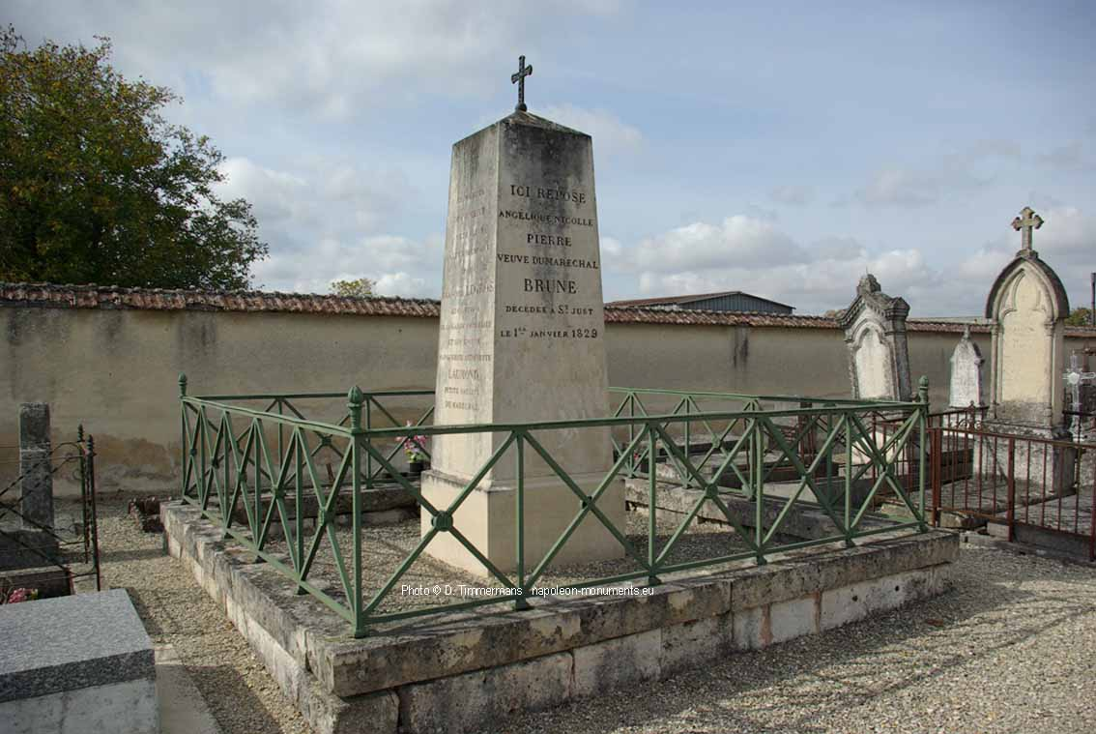

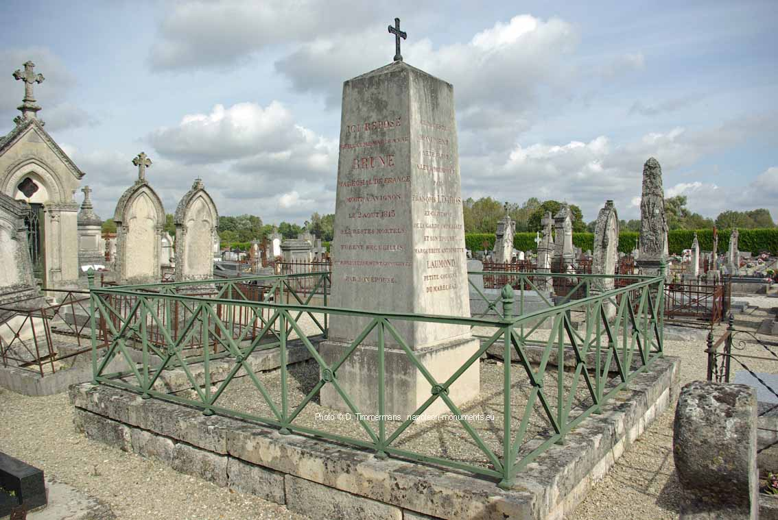

|  |  |  |
| --- | --- | --- |
| http://napoleon-monuments.eu/Napoleon1er/images/51StJustBruneTombe3.jpg | ICI REPOSE GUILLAUME MARIE ANNE BRUNE MARÉCHAL DE FRANCE MORT À AVIGNON LE 2 AOÛT 1815 SES RESTES MORTELS FURENT RECUEILLIS ET RELIGIEUSEMENT CONSERVÉS PAR SON ÉPOUSE. | CE MODESTE MONUMENT A ÉTÉ ÉLEVÉ À LEUR MÉMOIRE PAR FRANÇOIS LEGROS EX-CAPITAINE DE LA GARDE IMPÉRIALE ET SON ÉPOUSE MARGUERITE ANTOINETTE LAUMOND PETITE COUSINE DU MARÉCHAL |

|  |  |  |
| --- | --- | --- |
| ICI REPOSE ANGÉLIQUE NICOLLE PIERRE VEUVE DU MARÉCHAL BRUNE DÉCÉDÉE À SAINT-JUST LE 1er JANVIER 1829. | CE TERRAIN A ÉTÉ CONCÉDÉ À PERPÉTUITÉ POUR LA SEPULTURE DES DEUX ÉPOUX PAR DECISION DU CONSEIL MUNICIPAL DE LA COMMUNE DE ST-JUST | http://napoleon-monuments.eu/Napoleon1er/images/51StJustBruneTombe4.jpg |

Le maréchal Brune aurait dû avoir sa statue, par le sculpteur Séraphin, dans une des niches du Louvre, rue de Rivoli. Mais la statue ne fut pas réalisée avant la Grande Guerre, et le programme fut abandonné après la victoire.

On a souvent écrit que Brune n'avait reçu aucun titre de noblesse: c'est une erreur.  Nommé pair de France pendant les Cent-Jours, il devenait ipso facto comte de l'Empire, mais il n'eut pas de lettres patentes, ni d'armoiries.

[Retour à la page Maréchaux](http://napoleon-monuments.eu/Napoleon1er/MARECHAUX.htm)

[Retour à la page d'accueil](http://napoleon-monuments.eu/Napoleon1er/index.htm)

© D. Timmermans